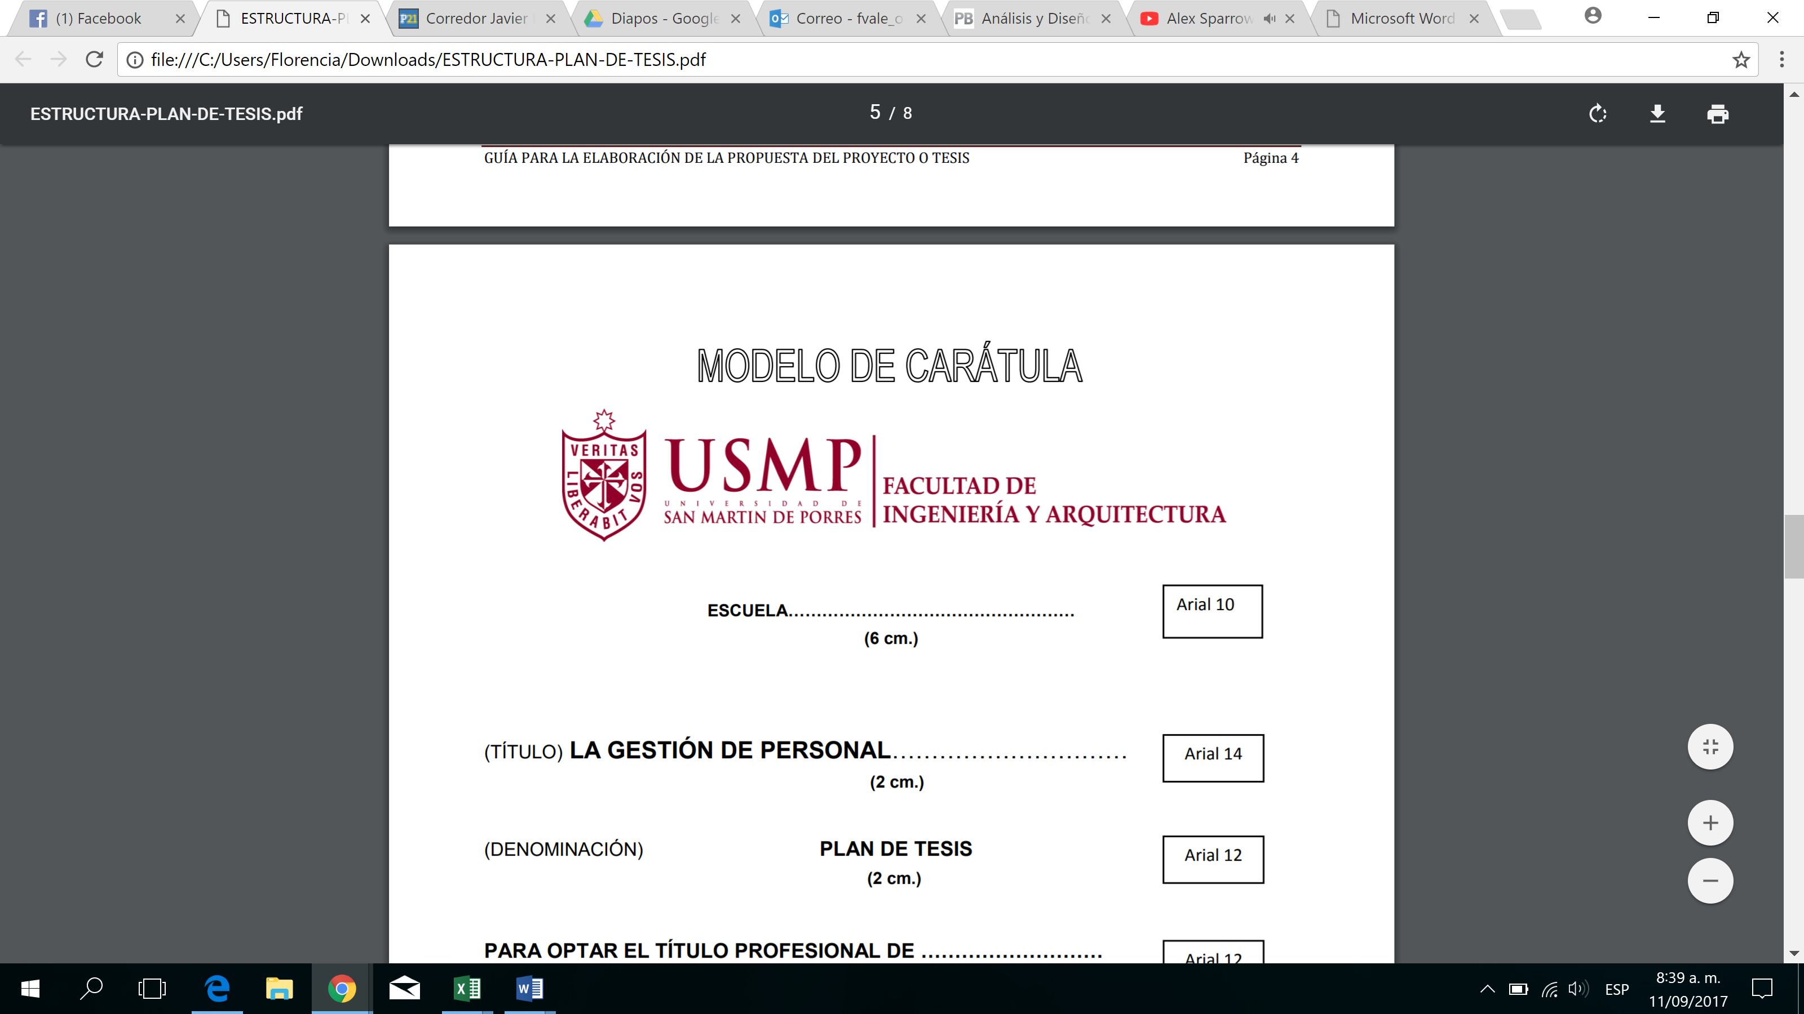

**ESCUELA DE INGENIERÍA INDUSTRIAL**

**CURSO**

CONTROL DE CALIDAD

**TÍTULO**

PROPUESTA DE MEJORA MEDIANTE LA METODOLOGÍA PHVA EN LA EMPRESA LAND. EXPORT CORPORATION S.A.C.

**INTEGRANTES**

GUEVARA CHÁVEZ, DIEGO

MANRIQUE CASTRO, ANTHONY

MONTOYA HUAMAN, JORGE

PATIÑO BOHÓRQUEZ, WALTER

**PROFESOR**

MG. GONZALES CHAVESTA, CELSO

LIMA, PERÚ

2017-II

INDICE

LISTA DE TABLAS iv

LISTA DE FIGURAS v

INTRODUCCIÓN vi

OBJETIVOS vii

OBJETIVOS GENERALES vii

OBJETIVOS ESPECÍFICOS vii

CAPITULO I: EMPRESA EN ESTUDIO 1

1.1 Descripción de la Empresa 1

1.2 Ubicación Geográfica 1

1.3 Datos Generales de la Empresa 2

1.4 Misión 2

1.5 Visión 2

1.6 Productos 3

CAPITULO II: PROCESO PRODUCTIVO 4

2.1 Descripción del Proceso 4

2.2 DOP 5

CAPITULO III: METODOLOGÍA 8

3.1 Metodología para la mejora continua 8

3.1.1 Ciclo PHVA 8

3.2 Herramientas para la mejora continua 9

3.2.1 Diagrama de Causa y Efecto 9

3.2.2 Diagrama de Pareto 11

3.2.3 Hojas de chequeo 12

3.2.4 Histogramas 13

3.2.5 Estratificación 13

3.2.6 Diagramas de dispersión y correlación 14

3.2.7 Gráficos de control 15

CAPITULO IV: IDENTIFICACIÓN Y SELECCIÓN DEL PROBLEMA 16

4.1 Definición del Problema 16

4.2 Alcance 16

4.3 Justificación 17

CAPITULO V: DETERMINACIÓN DEL PRODUCTO PATRÓN 18

5.1 Clasificación ABC 18

# LISTA DE TABLAS

Tabla 1 Productos de la empresa en Estudio 3

Tabla 2 Implementación del Ciclo PHVA 9

Tabla 3 Ingreso por utilidades 18

Tabla 4 Unidades Vendidas 19

Tabla 5 Ingreso por utilidades 20

# LISTA DE FIGURAS

Figura 1 Ubicación de la empresa en estudio 2

Figura 2 DOP del Proceso 7

Figura 3 Diagrama de Causa – Efecto 10

Figura 4 Diagrama de Pareto 11

Figura 5 Hoja de Chequeo 12

Figura 6 Histograma 13

Figura 7 Estratificación 14

Figura 8 Estratificación 14

Figura 9 Diagrama de Control 15

Figura 10 Utilidad por producto del tercer trimestre del 2017 19

Figura 11 Unidades Vendidas en el tercer trimestre del 2017 20

Figura 12 Grafico de Pareto de Ingresos por utilidades 21

# INTRODUCCIÓN

A pesar de que hoy en día muchos procesos hayan sido automatizados, buscando la producción en masa y que entre los productos no se encuentres diferencias, se da con la problemática de que existen variaciones entre estos, a veces pequeñas, teniendo procesos bajo control y otras demasiado variables, haciendo que el proceso sea inestable.

Con el fin de disminuir estas variaciones se han realizado diversos estudios sobre la calidad que deberían tener los productos fabricados, dentro de estos estudios se toma en cuenta la toma de muestras con el fin de estudiar aquellos productos que salen de los límites, para dicha ilustración de las muestras se realizan límites de control, dependiendo de qué se irá a controlar.

Por ende, para el presente trabajo de investigación es necesario conocer la empresa en la cual desarrollaremos las herramientas enseñadas en clase, los cuales nos servirán para mejorar el proceso que será señalado con exactitud. En conjunto con esto se presentarán los objetivos del presente trabajo.

A continuación, se presenta los procesos productivos que se dan en la empresa en estudio para eso se da a conocer que materias primas se utilizan y como es el diagrama del proceso de producción general.

El siguiente capítulo trata sobre la metodología PHVA con los cual se atacará al problema presentado y nos servirán de guía para poder enfocarnos en este y dar una solución óptima.

En el cuarto capítulo se presenta el problema por el cual se ha escogido esta empresa. Para ello es menester conocer la situación actual del contexto, por lo que se presentará una descripción detallada, y ya enfocada, en el problema dispuesto a resolver. Con esto, también se determinan el alcance y la justificación sobre el problema.

# OBJETIVOS

## OBJETIVOS GENERALES

* Aplicar la metodología PHVA en el proceso de producción de la empresa LAND. EXPORT CORPORATION S.A.C

## OBJETIVOS ESPECÍFICOS

* Analizar y evaluar la situación existente para identificar el área para la mejora.
* Identificar las medidas claves y oportunidades de mejora en el área seleccionada.
* Determinar si el proceso se encuentra bajo control estadístico
* Implementar mejoras en el proceso de producción para reducir costos, aumentando la eficiencia y eficacia de producción.

# CAPITULO I: EMPRESA EN ESTUDIO

## Descripción de la Empresa

Somos una empresa de confecciones de prendas de vestir de la más alta calidad; Logramos esta calidad empleando tecnología moderna, renovando y actualizando constantemente nuestras maquinarias. Los productos que elaboramos son de alta aceptación en el mercado, ya que mantenemos precios competitivos y proporcionamos productos de alta calidad.

La distribución de las prendas que producimos se efectúa a nivel nacional en forma directa por la propia empresa llegando a todo el mercado nacional

La Empresa cuenta con un cuerpo administrativo y técnico experimentado y altamente especializado

## Ubicación Geográfica

La empresa LAND.Export Corporatión S.A.C se encuentra ubicado en el distrito de Ate provincia Lima, en la Urb. Alejandro Álvarez Mz K lote 3, cuenta con una extensión de 300 m2

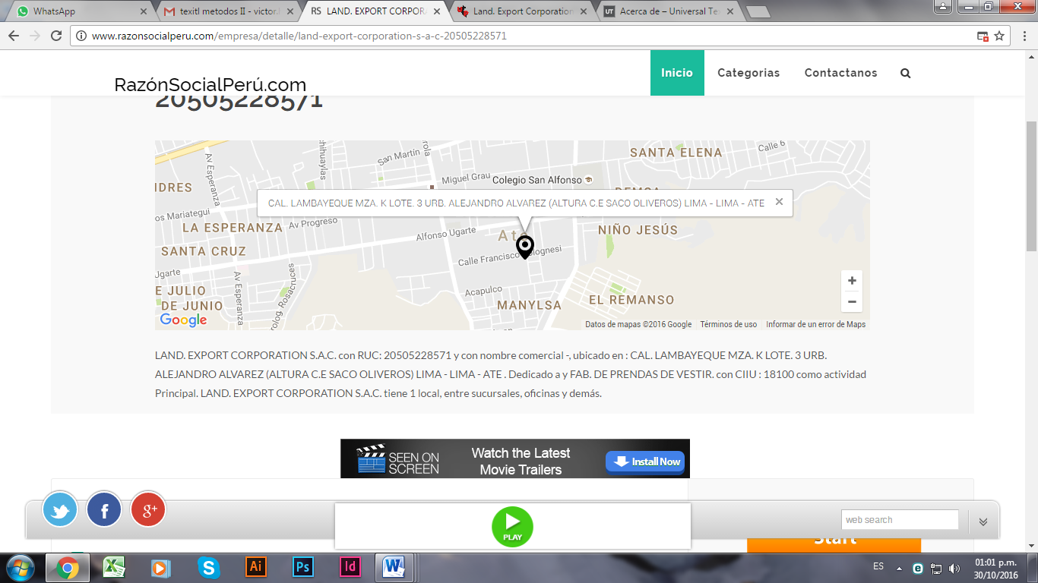

Figura 1 Ubicación de la empresa en estudio

## Datos Generales de la Empresa

**Rubro:** Textil

**Razón Social:** LAND.Export Corporatión S.A.C

**Razón jurídica:** Sociedad Anónima Cerrada

**Ruc:** 20505228571

## Misión

Producir y diseñar textiles de la más alta calidad, de acuerdo con los gustos y tendencias de la demanda en el mercado, logrando así satisfacer las necesidades de nuestros clientes y contribuyendo al desarrollo económico del país.

## Visión

Ser líder en el mercado textil, reconocido por los clientes como una empresa líder en confecciones de prendas de vestir con alta calidad en el producto y servicio.

## Productos

La empresa LAND Export Corporation, elabora diferentes tipos de pantalones, entre los cuales tenemos: Jeans, Snickers Jeans y Shorts. Todos estos pantalones están destinados al público femenino.

**Tabla 1**   
Productos de la empresa en Estudio

|  |  |  |
| --- | --- | --- |
| **Productos de la Empresa** | | |
| Pantalón Jean | Snickers Jean | Shorts |
|  | Resultado de imagen para snicker jeans |  |

# CAPITULO II: PROCESO PRODUCTIVO

## 2.1 Descripción del Proceso

El proceso comienza con el traslado de la tela para realizar el cortado según el molde, luego de esto, la tela cortada se traslada a la zona del remallado y realizan el respectivo proceso que consta en la elaboración del orillado. Todo el material se transporta al área de costura, para realizar la costura del cierre, después de esto, se traslada a la máquina plana para el pespunte de gareta, después de lo anterior, se realizan los siguientes procesos: la elaboración del dibujo, la unión de prendas y el remate.

Después de los procesos ya mencionados, el material se traslada hacia la máquina recta, en la cual se van a realizar el armado de vistas, la elaboración de la pretina, el armado de boca, armado de espalda, armado de pinza y la elaboración dela vistera. Luego se traslada el material a la máquina remalladora para la realización del remalle, después de la finalización de este proceso, se traslada el material a la máquina plana para el pespunto del fundido. Para luego trasladar el material a la maquina recubridora dependiendo de la tela, para el recubrimiento dependiendo si la tela es delgada.

El material se vuelve a trasladar a la maquina remalladora para el remalle, que consiste en unir las piezas de las piernas y las pinzas, luego sigue el pespunte que es el acabado de la remalladora, luego de este proceso viene el remallado entre piernas y el armado de pretina, para luego trasladar el material a la maquina recta, en esta máquina se realiza lo siguiente: el pespunte de la pretina y el armado de precilla.

El material se traslada a la maquina Zic Zac, para pegar la etiqueta, luego se traslada a la maquina recta para la elaboración de la basta; después se traslada la maquina ojaladora, para realizar el cortado del ojal; luego de terminado el proceso anterior, el material se traslada a la maquina atracadora para cocer los pasadores; luego se traslada a la maquina limpiadora de hilos, para limpiar el pantalón, deshaciéndose de los hilos sueltos. El material se traslada a la mesa, para l realización del control de calidad, para luego ser trasladado al camión.

## 2.2 DOP









Figura 2 DOP del Proceso

# CAPITULO III: METODOLOGÍA

## 3.1 Metodología para la mejora continua

### 3.1.1 Ciclo PHVA

El ciclo PHVA es una herramienta de la mejora continua, presentada por Deming a partir del año 1950 se basa en un ciclo de 4 pasos: Planificar, Hacer, Verificar y Actuar. Es común usar esta metodología en la implementación de un sistema de gestión de calidad, de tal manera que al aplicarla en la política y objetivos de calidad, así como en la red de procesos, la probabilidad de éxito es mayor.

Los resultados de la implementación de este ciclo a las empresas una mejora integral de la competitividad, de los productos y servicios, mejorando continuamente la calidad, reduciendo los costes, optimizando la productividad, reduciendo los precios, incrementando la participación del mercado y aumentando la rentabilidad de la empresa u organización.

Este ciclo consiste en : Planificar lo que vamos hacer, luego lo hacemos, verificamos si lo que hacemos corresponde a lo planeado para actuar de dos maneras, actuar para corregir si no correspondió a lo planeado y actuar para mejorar si lo que hicimos correspondió a lo planeado.

Implementación:

**Tabla 2**Implementación del Ciclo PHVA

|  |  |  |
| --- | --- | --- |
| **Etapa** | **Paso** | **Nombre del paso** |
| **Planear** | Identificación y definición del problema | Seleccionar y caracterizar el problema |
| Descripción del fenómeno | Conocer paso a paso el proceso donde está el problema a abordar |
| Análisis de causas | Buscar todas las posibles causas del problema detectado y cuáles son las más importantes |
| Plan de acción | Elaborar un plan de medidas enfocado a remediar las causas más importantes |
| **Hacer** | Ejecución | Instaurar las medidas de remedio |
| **Verificar** | Verificación | Revisar los resultados obtenidos |
| **Actuar** | Estandarización | Prevenir la recurrencia |
| Documentación | Documentación |

## Herramientas para la mejora continua

### 3.2.1 Diagrama de Causa y Efecto

Es una representación gráfica en forma de espina de pescado que permite identificar las causas que afectan un determinado problema en una forma cualitativa. El diagrama de causa efecto también es conocido como diagrama espina de pescado o diagrama de Iskikawa en homenaje al nombre de su creador.

Se utiliza para descubrir de manera sistemática la relación de causas y efectos que afectan a un determinado problema.

Adicionalmente permite separar las causas en diferentes ramas o causas principales conocidas como las 5 M:

* Métodos
* Mano de Obra
* Maquinaria
* Materiales
* Medio ambiente

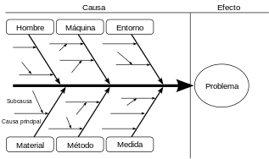

Figura 3 Diagrama de Causa – Efecto

Fuente: Recuperado de http://www.tecnologiaycalidad.galeon.com

### Diagrama de Pareto

El Diagrama de Pareto constituye un sencillo y gráfico método de análisis que permite discriminar entre las causas más importantes de un problema (los pocos y vitales) y las que lo son menos (los muchos y triviales).

Las ventajas del Diagrama de Pareto pueden resumirse en:

* Permite centrarse en los aspectos cuya mejora tendrá más impacto, optimizando por tanto los esfuerzos.
* Proporciona una visión simple y rápida de la importancia relativa de los problemas.
* Ayuda a evitar que se empeoren algunas causas al tratar de solucionar otras y ser resueltas.
* Su visión gráfica del análisis es fácil de comprender y estimula al equipo para continuar con la mejora.

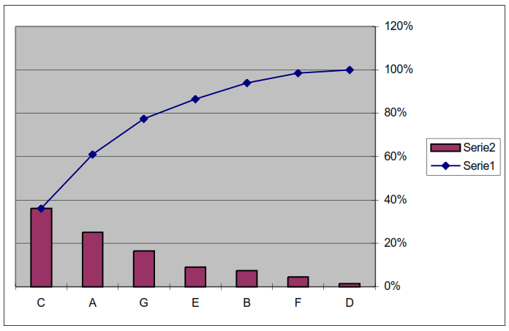

Figura 4 Diagrama de Pareto

Fuente: Recuperado de www.gestiopolis.com

### Hojas de chequeo

Se utiliza para reunir datos basados en la observación del comportamiento de un proceso con el fin de detectar tendencias, por medio de la captura, análisis y control de información relativa al proceso. Básicamente es un formato que facilita que una persona pueda tomar datos en una forma ordenada y de acuerdo al estándar requerido en el análisis que se esté realizando. Las hojas de verificación también conocidas como de comprobación o de chequeo organizan los datos de manera que puedan usarse con facilidad más adelante.

Pasos para la elaboración de una hoja de verificación:

1. Determinar claramente el proceso sujeto a observación. Los integrantes deben enfocar su atención hacia el análisis de las características del proceso.
2. Definir el período de tiempo durante el cuál serán recolectados los datos. Esto puede variar de horas a semanas.
3. Diseñar una forma que sea clara y fácil de usar. Asegúrese de que todas las columnas estén claramente descritas y de que haya suficiente espacio para registrar los datos.
4. Obtener los datos de una manera consistente y honesta. Asegúrese de que se dedique el tiempo necesario para esta actividad.

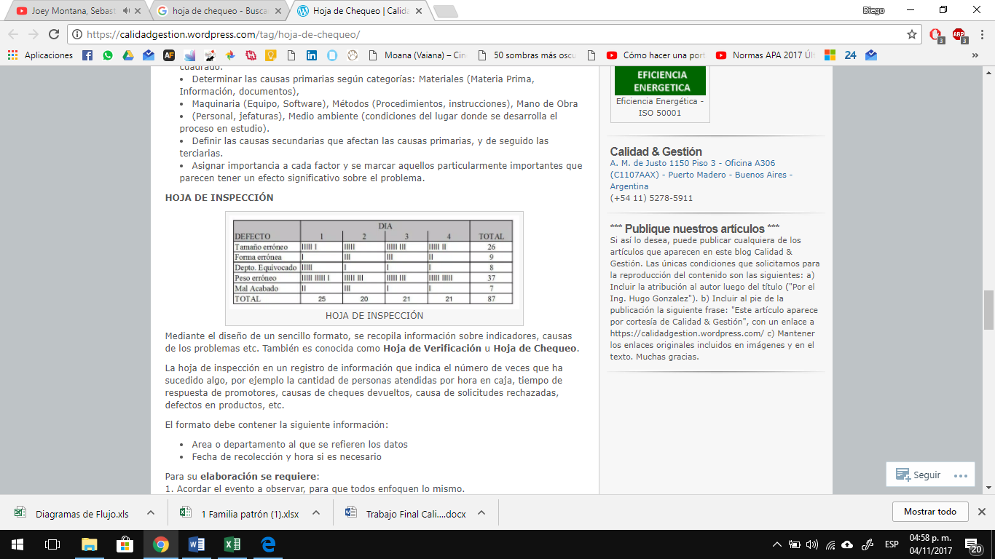

Figura 5 Hoja de Chequeo

Fuente: Recuperado de https://calidadgestion.wordpress.com

### Histogramas

Es una gráfica de la distribución de un conjunto de datos. Es un tipo especial de gráfica de barras, en la cual una barra va pegada a la otra, es decir no hay espacio entre las barras. Cada barra representa un subconjunto de los datos.

Un histograma muestra la acumulación ó tendencia, la variabilidad o dispersión y la forma de la distribución.

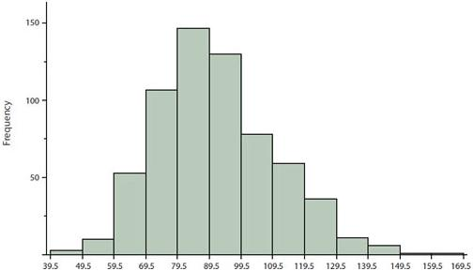

Figura Histograma

Fuente: Recuperado de http://www.educarchile.cl

### 3.2.5 Estratificación

La estratificación es una técnica utilizada en combinación con otras herramientas de análisis de datos. Cuando los datos, de una variedad de fuentes o categorías, han sido agrupados su significado puede ser imposible de interpretar. Esta técnica separa los datos para que los patrones de distribución de dos o más grupos se puedan distinguir.

A cada grupo se le denomina estrato. El objetivo es aislar la causa de un problema, identificando el grado de influencia de ciertos factores en el resultado de un proceso.

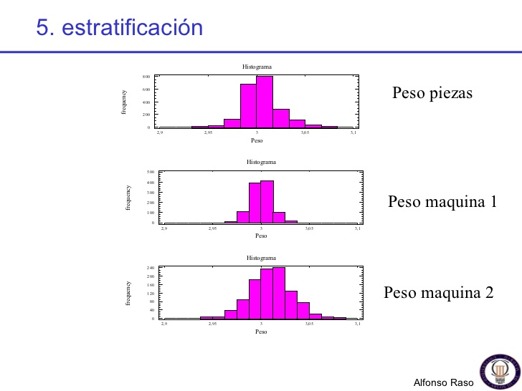

Figura 7 Estratificación

Fuente: Recuperado de : Raso, A., Métodos de Mejora de Calidad

### Diagramas de dispersión y correlación

El diagrama de dispersión permite analizar si existe algún tipo de relación entre dos variables. Por ejemplo, puede ocurrir que dos variables estén relacionadas de manera que, al aumentar el valor de una, se incremente el de la otra. En este caso hablaríamos de la existencia de una correlación positiva. También podría ocurrir que al producirse una en un sentido, la otra derive en el sentido contrario; por ejemplo, al aumentar el valor de la variable x, se reduzca el de la variable y. Entonces, se estaría ante una correlación negativa. Si los valores de ambas variables se revelan independientes entre sí, se afirmaría que no existe correlación.

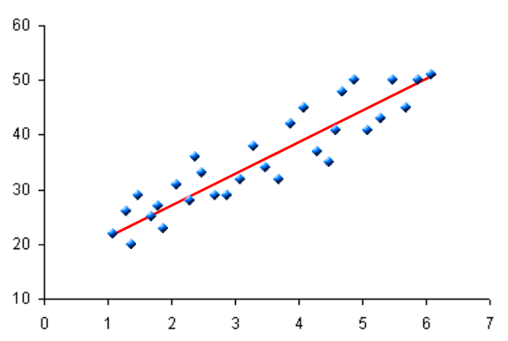

Figura Estratificación

Fuente: Recuperado de: aprendiendocalidadyadr.com

### Gráficos de control

Una **gráfica de control** es un diagrama que sirve para examinar si un proceso se encuentra en una condición estable, o para asegurar que se mantenga en esa condición.

En estadística, se dice que un proceso es estable (o está en control) cuando las únicas causas de variación presentes son las de tipo aleatorio. En esta condición se pueden hacer inferencias con respecto a la salida del proceso, esto es, la característica de calidad que se esté midiendo. En cambio, la presencia de causas especiales o asignables hace que el proceso se desestabilice, impidiendo la predicción de su comportamiento futuro.

Las gráficas de control sirven para:

* Determinar el estado de control de un proceso.
* Diagnostica el comportamiento de un proceso en el tiempo.
* Indica si un proceso ha mejorado o ha empeorado.
* Permite identificar las dos fuentes de variación de un proceso.
* Sirve como una herramienta de detección de problemas.

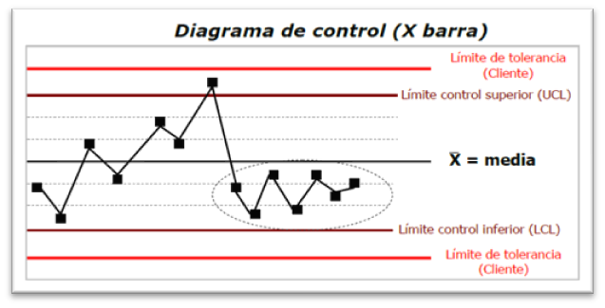

Figura Diagrama de Control

Fuente: Recuperado de https://whatisprojectmanagement.wordpress.com

# CAPITULO IV: IDENTIFICACIÓN Y SELECCIÓN DEL PROBLEMA

## Definición del Problema

Al realizar un estudio a la empresa seleccionada, LAND Export Corporation S.A.C., observamos que tiene como producto estrella los jeans que fabrica. El jean en cuestión será nuestro objeto de estudio, el cual a pesar de ser el producto estrella como se indica sufre de ciertos defectos los cuales hacen que algunos de los ya terminados sean rechazados para su venta, ocasionando que además de la pérdida de dinero, estas ocasionen mayor costo de tiempo, material y otros. Según la observación, el análisis y el uso de las herramientas de causa-efecto se determinó que las causas de la baja capacidad del proceso son: desabastecimiento de materias primas, inadecuada revisión de prendas, falta de capacitación, alto índice de rotación del personal, poco control de supervisión, poco mantenimiento correctivo, falta de inspección, falta de registros de control, inadecuado control de la producción y almacenamiento y la inadecuada planificación de la producción.

## Alcance

Como se ha mencionado la empresa de estudio fabrica tres tipos de prendas. El análisis inicial consiste en un estudio total de las tres prendas fabricadas por LAND Export Corporation S.A.C., para luego determinar cuál de estás es la prenda patrón. La determinación de dicho producto se realizó a través del diagrama de Pareto el cuál es una herramienta eficiente para este tipo de ocasiones. En este caso se obtiene que dicha prenda patrón son los jeans.

## 4.3 Justificación

El fin de todo ingeniero industrial es la optimización de procesos, para lo cual, el grupo de trabajo presente al ser estudiantes de dicha carrera, busca mejorar el proceso de producción del producto patrón en cuestión, jeans. Para esto primero ser realizará un estudio detallado sobre las prendas, con el fin de determinar límites de control y con esto verificar si el proceso es capaz o si no verificar las causas especiales y corregirlas para mejorar la calidad del producto.

# CAPITULO V: DETERMINACIÓN DEL PRODUCTO PATRÓN

El producto patrón es aquel producto representativo de la empresa que no siempre es el producto más vendido si no el que tiene un índice de ingresos mayor. En esta oportunidad se seleccionará el producto patrón de la empresa “LAND. EXPORT CORPORATION S.A.C” de acuerdo con la utilidad anual que genera cada modelo en las tres líneas de ropa. La información corresponde al tercer trimestre del 2017.

## 5.1 Clasificación ABC

En estos gráficos que se van a presentar, se mostraran los 3 modelos que confecciona la empresa LAND. EXPORT CORPORATION S.A.C junto con su utilidad respectiva para el tercer trimestre del 2017.

**Tabla 3**  
Ingreso por utilidades



*Figura 10 Utilidad por producto del tercer trimestre del 2017*

Con respecto a la gráfica podemos observar que el producto que genera mayor utilidad son pantalones jeans, se continuara ah elaborar el siguiente grafico que es con respecto a los ingresos.

**Tabla 4**  
Unidades Vendidas



Figura 11 Unidades Vendidas en el tercer trimestre del 2017

En el cuadro se puede ver claramente que el producto que tuvo mayor demanda en el tercer trimestre del 2017 fue los jeans. De esta manera se comprueba que las mayores utilidades por unidades vendidas son con respecto a los jeans.

**Tabla 5**  
Ingreso por utilidades



Figura 12 Grafico de Pareto de Ingresos por utilidades

Con respecto a la teoría conocemos que sí el porcentaje de acumulados es de 0 a 80% tiene como clasificación la letra A, en este análisis podemos observar que con los tres gráficos se hayo los diferentes porcentajes acumulados y colocando su respectiva clasificación, nos da como resultado que hay mayor repetición de la clasificación A en el producto de jeans, siendo este nuestro producto patrón.

**Registro y Análisis de Unidades no conformes**

A continuación, se muestra los datos obtenidos en los últimos tres meses, sacados dos veces por semana. El cuadro también muestra la cantidad de jeans defectuosos encontrados.



Con estos datos se puede obtener la proporción de defectuosos y hallar los límites de control.



Luego a modo de determinar si los límites de control serán fijos o variables se calculan la desviación estándar y la media de muestras, con el fin de hallar el coeficiente de variación.



Como se puede observar, el C.V. es menor al 10% por lo que los límites de control serán fijos.





Con los datos obtenidos se gráfica de control P:

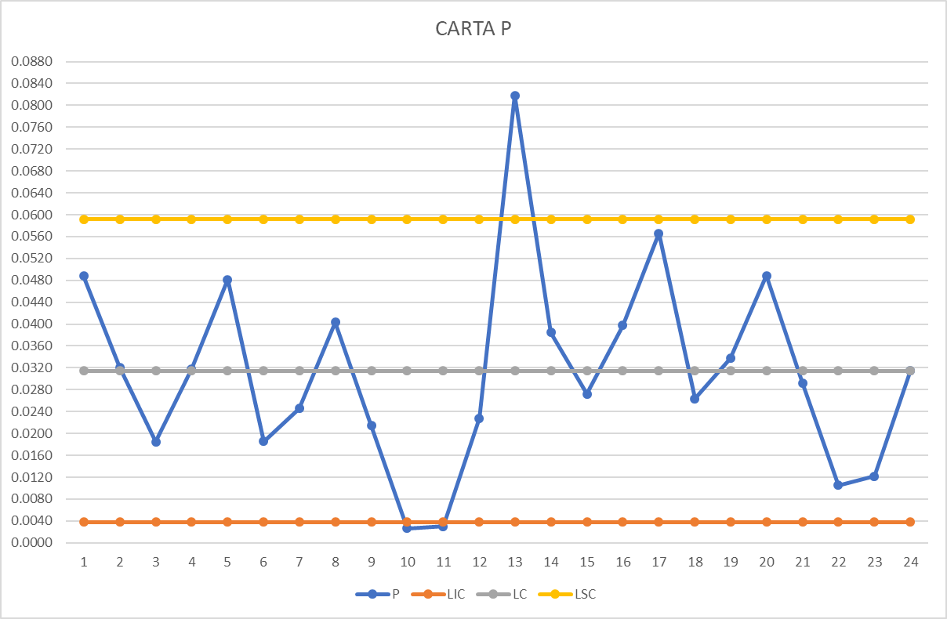

La gráfica nos muestra con mayor detalle cómo está yendo el proceso de fabricación de jeans. Por esto se puede observar que la proporción de defectuosos es muy variable. Además, existen 3 puntos fuera de los límites, los cuales se tendrán que buscar sus causas y corregirlas.